2013---2014学年度第一学期高一年级期末考试
数学试题
第Ⅰ卷（选择题共50分）
说明：1、本试卷分为第Ⅰ卷（选择题）和第Ⅱ卷(非选择题)两部分，考试时间120分钟，共150分。
2、请将第Ⅰ卷答案填写在第Ⅱ卷答题卡上，第Ⅱ卷答案用0.5毫米黑色笔写在答题纸指定位置。
一、选择题：本大题共10小题，每小题5分，共50分，在每小题给出的四个选项中，只有一项是符合题目要求的。
1、已知直线经过点$A(1,−5)$和点$B(1,2)$，则直线$\text{AB}$的斜率为（ ）
A、0 B、-3 C、2 D、不存在
2、过点且垂直于直线$x−2y+3=0$ 的直线方程为（ ）
A、$2x+y−1=0$ B、$2x+y−5=0$
C、$x+2y−5=0$ D、$x−2y+7=0$
3、两圆和的位置关系是（ ）
A、相离 B、相交 C、内切 D、外切
4、圆关于原点对称的圆的方程为 ( )
A、 B、
C、 D、
5、圆$x^{2}+y^{2}=\text{16}$上的点到直线$x−y=3$的距离的最大值为（ ）
A、 $\frac{3}{2}\sqrt{2}$ B、 $4−\frac{3}{2}\sqrt{2}$ C、$4+\frac{3}{2}\sqrt{2}$ D、5
6、在同一直角坐标系中，表示直线与正确的是（ ）
A、 B、 C、 D、
7、已知半径为5的球的两个平行截面的周长分别为$6π$、$8π$，则这两个平行截面间的距离是（ ）
A、1 B、2 C、1或7 D、2或6
8、已知$a$、$b$为直线，$α$为平面，则下面四个命题：
①若$a\text{//}b,a⊥α$，则$b⊥α$；②若$a⊥α,b⊥α$，则$a\text{//}b$；
③若$a⊥α,a⊥b$，则$b\text{//}α$；④若$a\text{//}α,a⊥b$，则$b⊥α$；其中正确的命题是（ ）
A、①② B、①②③ C、②③④ D、①②④
9、直线$x+\sqrt{3}y−2=0被$被圆$(x−1)^{2}+y^{2}=1$所截得的弦长为（ ）
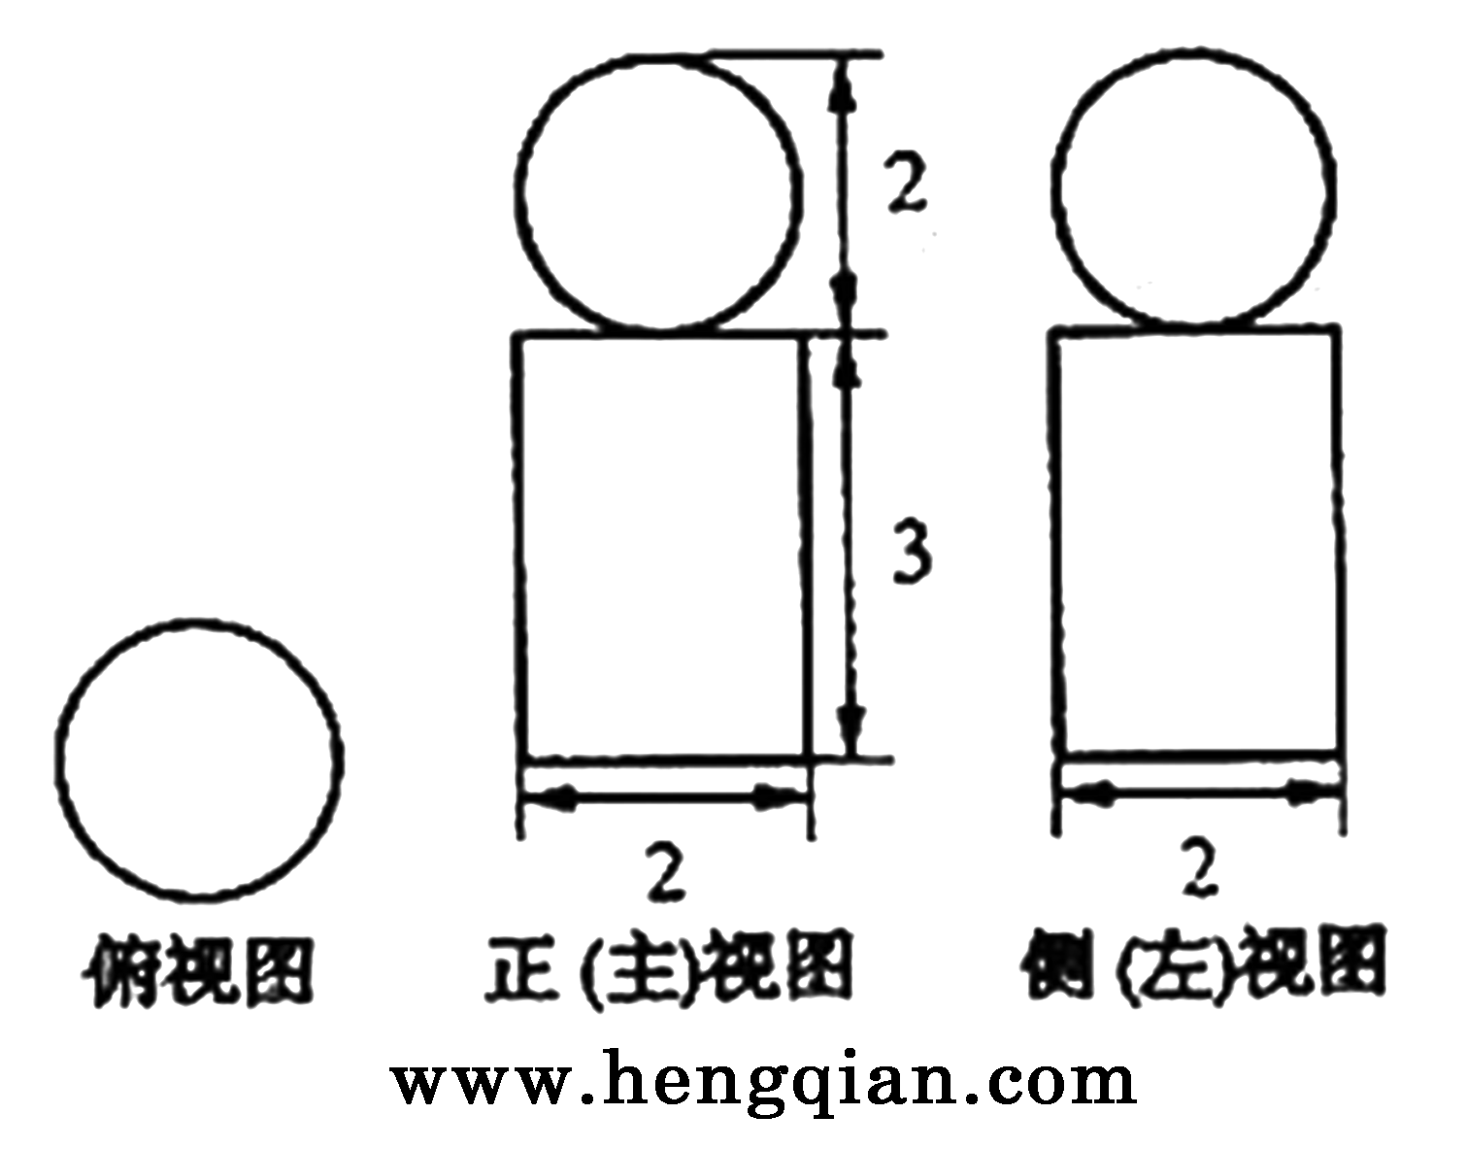
A、1 B、$\sqrt{2}$ C、$\sqrt{3}$ D、2
10、右图是一个几何体的三视图，根据图中数据，可得该几何体的表面积是（ ）
A、$9π$ B、$\text{10}π$ C、$\text{11}π$ D、$\text{12}π$

第Ⅱ卷(非选择题 共100分)
二、填空题:本大题共5小题,每小题5分,共25分,把答案填在答题卡的相应位置.
11、已知两圆$x^{2}+y^{2}=\text{10}$和$(x−1)^{2}+(y−3)^{2}=\text{20}$相交于$A$、$B$两点，则直线$\text{AB}$的方程
12、若点在轴上，且，则点的坐标为
13、已知直线$\text{ax}+(a+1)y+1=0$与直线$2x+(a+1)y+3=0$互相平行，则$a=$
14、对于一个底边在$x$轴上的三角形，采用斜二测画法作出其直观图，其直观图的面积是原三角形面积的 倍
15、如图在正方体$\text{ABCD}−A_{1}B_{1}C_{1}D_{1}$中，异面直线$B_{1}D与$与${\text{BC}}_{1}$所成的角为

三、解答题：本大题共6小题，共75分.解答应写出文字说明、证明过程或演算步骤.

16、（本小题满分12分）一个正四棱台的上、下底面边长分别为4cm和10cm，高为4cm，求正四棱台的侧面积和体积。

17、（本小题满分12分）已知直线$l$过直线$l_{1}$：$3x−5y−\text{10}=0$和$l_{2}$：$x+y+1=0$的交点，且平行与$l_{3}$：$x+2y−5=0$，求直线$l饿$的方程。

18、（本小题满分12分）求过点且圆心在直线$2x−y−3=0$上的圆的方程。

19、（本小题满分12分）过点$P(4,5)$引圆$(x−2)^{2}+y^{2}=4$的切线，求切线方程。

20、（本小题满分13分）在正方体$\text{ABCD}−A_{1}B_{1}C_{1}D_{1}$中，$E$、$F$、$G$分别是$\text{CB}$、$\text{CD}$、${\text{CC}}_{1}$的中点，(1)求证：平面${\text{AB}}_{1}D_{1}$∥平面$\text{EFG}$ （2）求证：平面${\text{AA}}_{1}C$⊥平面$\text{EFG}$

21、（本小题满分14分）圆$C$过点$A(−2,4)$、$B(3,−1)$且在$x$轴上截得弦长为6，求圆$C$的方程。

